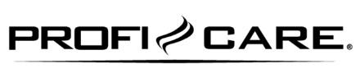

cz NÁVOD k použití

***PC HT 3010***

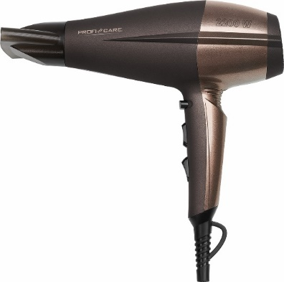***VYSOUŠEČ VLASŮ***

**UPOZORNĚNÍ**

Než začnete přístroj používat, pozorně si přečtěte návod k použití.



ZDROJ NAPĚTÍ

• Tento přístroj by měl být připojen ke zdroji napětí se střídavým proudem 220-240 V~, 50 Hz.

• Je-li hlavní spínač energie v pozici vypnutí, zařízení ještě není zcela odpojené od zdroje napětí, dokud nebude odpojen napájecí kabel ze sítě.

**ZACHÁZENÍ A ÚDRŽBA PŘÍSTROJE**

Před používáním elektrického přístroje, by měli být vždy dodrženy následující základní bezpečnostní opatření:

1. Přečtěte si všechny pokyny.

2. Před použitím zkontrolujte, zda síťové napětí souhlasí s hodnotami uvedenými na štítku hodnot.

3. Nepoužívejte přístroj s poškozenou zástrčkou či šňůrou, nebo s jinou poruchou, případně po pádu přístroje. Vraťte přístroj výrobci nebo autorizovanému technikovi na přezkoušení, opravu nebo

elektrickou nebo mechanickou úpravu.

4. Pro předejití úrazu elektrickým proudem nepokládejte šňůru, zástrčku nebo přístroj do vody či do jiné kapaliny.

5. Vyjměte přístroj ze zásuvky, pokud se přístroj nepoužívá, před nasazením, odnímáním částí nebo čištěním.

6. Nenechávejte šňůru viset nad okrajem stolu nebo na horkém povrchu.

7. Použití příslušenství, nedoporučených výrobcem přístroje, může způsobit zranění či poškození přístroje.

8. Přísný dozor je nezbytný, pokud se přístroj používá v blízkosti dětí nebo nemohoucích osob.

9. Nepokládejte v blízkosti plynového nebo elektrického hořáku či horkých kamen.

10. Při provozu se nedotýkejte žádných pohyblivých částí.

11. Nepřekrývejte přístroj látkami či jiným materiálem, teplo musí volně odcházet. Zakrytím může vzniknout oheň, nenechávejte tedy ve styku s hořlavými materiály.

12. Vždy nejprve připojte kabel do přístroje, po té kabel do zásuvky. Pro vypnutí sepněte na pozici OFF, pak vyjměte kabel ze zásuvky.

13. Nepoužívejte přístroj pro jiné účely, než ke kterým je určen.

14. Nepoužívejte ve venkovních prostorech.

15. Uschovejte tyto instrukce.

**TECHNICKÁ SPECIFIKACE**

|  |
| --- |
| Model: HT 3010 |
| Napájení: 220-240 V~, 50-60 Hz |
| Spotřeba: 1800 W – 2200 W |
| Ochranná třída: II |
| Čistá váha: cca 0,5 kg |

Uvedení do provozu

1. Zcela rozviňte napájecí kabel.

2. Ujistěte se, že napětí je shodné s typovým štítkem.

3. Zasuňte zástrčku do řádně instalované zásuvky / 230 V ~, 50 Hz.

4. Přepněte přepínač na rukojeti na požadovanou úroveň fénování:

Použití

1. Přístroj zapněte dolním tlačítkem.
2. Na rukojeti zvolte tlačítko úrovně:   
   Úroveň 0: vypnuto   
   Úroveň : slabé foukání  
   Úroveň : silné foukání
3. Zvolte teplotu foukání:   
   Úroveň : nízká teplota  
   Úroveň : střední teplota   
   Úroveň : vysoká teplota

COOL

Pomocí tohoto tlačítka přerušíte ohřívání vzduchu. Pomoci tohoto ovládacího prvku přerušíte ohřev vzduchu. Tím je možno individuálně nastavovat teplotu směsi vzduchu. Tlačítko nechte stisknuté v této poloze v souladu s požadovanou délkou intervalu. Při jeho uvolnění se tlačítko automaticky vrátí do výchozí polohy.

Ionizační funkce

Navíc je zařízení vybaveno ionizační funkcí. Pomáhá to k šetrnému vysušení vlasů, zlepšuje strukturu vlasů, zvětšuje objem a eliminuje statickou elektřinu.

Vypnutí

Po použití posuňte přepínač do polohy "0" a vytáhněte zástrčku ze zásuvky. Před uskladněním nechte přístroj vychladnout. Pro tento účel položte fén na stranu nebo zavěste na očko na rukojeti.

Rukojeť lze sklopit pro cestovní účely.

Síťový kabel

• Síťový kabel by měl být volně uložen.

• Nikdy neomotávejte kabel kolem zařízení, postupem času může dojít k poškození/ulomení/ kabelu

• Zkontrolujte, zda není napájecí kabel poškozen.

Čistění

• Vyčistěte mřížku na straně přívodu vzduchu, aby se předešlo přehřátí důsledkem akumulace tepla.

• Odstraňte všechny nečistoty. Je-li to nutné, můžete použít jemný kartáč.

**Po uplynutí záruky:**

Po uplynutí záruční doby je možno za úplatu provést opravy v příslušném odborném obchodě nebo opravně.



Význam symbolu „Popelnice”

Chraňte naše životní prostředí, elektropřístroje nepatří do domovního odpadu. Využívejte pro likvidaci elektrických přístrojů sběrny k tomu určené a odevzdejte tam Vaše elektrické přístroje, které už nebudete používat. Pomůžete tak předejít možným negativním dopadům na životní prostředí a lidské zdraví,

ke kterým by mohlo dojít v důsledku nesprávné likvidace. Přispějete tím ke zhodnocení, recyklaci a

dalším formám zhodnocení starých elektronických a elektrických přístrojů. Informace o tom, kde lze tyto přístroje odevzdat k likvidaci, obdržíte prostřednictvím územně správních celků nebo obecního úřadu.